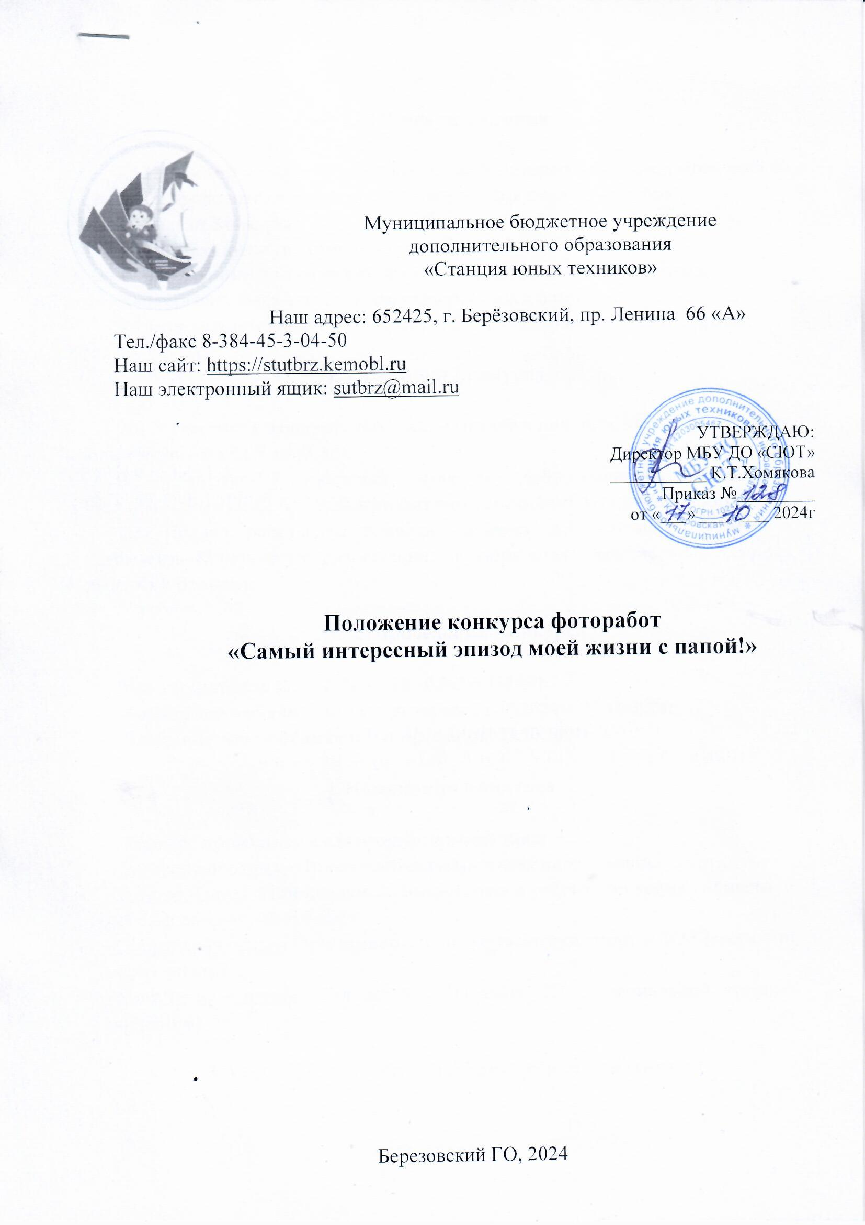



Муниципальное бюджетное учреждение

дополнительного образования

«Станция юных техников»

Наш адрес: 652425, г. Берёзовский, пр. Ленина 66 «А»

Тел./факс 8-384-45-3-04-50

Наш сайт: <https://stutbrz.kemobl.ru>

Наш электронный ящик: [sutbrz@mail.ru](mailto:sutbrz@mail.ru)

УТВЕРЖДАЮ:

Директор МБУ ДО «СЮТ»

___________ К.Т.Хомякова

Приказ №_________

от «___» ________ 2024г

**Положение конкурса фоторабот**

**«Самый интересный эпизод моей жизни с папой!»**

Березовский ГО, 2024

1. **Общие положения**

1.1 Городской конкурс фоторабот «Самый интересный эпизод моей жизни с папой!» проводится в рамках празднования Дня отца (20 октября).

1.2 Задачи Конкурса:

* формировать культуру семейных ценностей;
* повышать общий эстетический и культурный уровень обучающихся;
* стимулировать творческую активность учащихся и педагогов.

1.3 Учредителем конкурса является МБУ ДО «Станция юных техников».

**2. Участники Конкурса**

2.1. К участию в Конкурсе приглашаются обучающиеся МБУ ДО «Станция юных техников» от 5 до 18 лет.

2.2. Участие в Конкурсе является добровольным, бесплатным (безвозмездным) и не предусматривает внесение организационного сбора.

2.3. Подача работы на Конкурс означает добровольное согласие с условиями Конкурса и разрешение на обработку персональных данных ребенка и родителя.

**3. Сроки проведения Конкурса**

**Прием заявок: с 17.10.2024г – 19.10.2024г (12:00)**

**Выявление победителей и призеров: 21.10.2024г- 22.10.2024г**

**Награждение победителей и призеров: 23.10.2024г**

**4. Номинации Конкурса**

Конкурс проводится в следующих номинациях:

* «Совместный отдых» Принимаются снимки семейного досуга.
* «Труд во благо» Принимаются снимки отца и ребенка во время совместной работы, добрых дел и т д.
* «Спортивная семья» Принимаются снимки тематики спорт и ЗОЖ(здоровый образ жизни)
* «Мой папа - герой» Для детей участников СВО (специальной военной операции)

**5. Требования к работам и критерии оценивания**

5.1 Требования к работам: к участию в конкурсе принимаются цветные четкие фотографии в формате .jpg , без использования фильтра и редактора. **Фото без заполненной заявки к участию в конкурсе не принимаются!** *(Приложение 1)*

5.2 Работы могут быть опубликованы в СМИ с сохранением авторства за участниками Конкурса.

5.4 Конкурсные работы оцениваются в соответствии с критериями: оригинальность сюжета, техника, выразительность, композиция, качество.

**6. Условия и порядок проведения Конкурса**

* 1. На Конкурс **от одного автора может быть принято не более трех работ по одной номинации!!!**
  2. Запрещается плагиат, любая перерисовка или иное копирование с чужих картин, рисунков, фотографий, а также с иных видов изображений.
  3. Участие в Конкурсе рассматривается как согласие на размещение конкурсных материалов в средствах массовой информации, информационных порталах и социальных сетях Интернет учредителей и организаторов Конкурса.
  4. **Работу и заполоненную заявку необходимо предоставить электронно! На почту** [**sutbrz@mail.ru**](mailto:sutbrz@mail.ru) **с пометкой «НА КОНКУРС ФОТОРАБОТ». В случае принятия Вашей работы к участию в течение 24 часов Вы получите ответ «ЗАЯВКА ПРИНЯТА! СПАСИБО ЗА УЧАСТИЕ В КОНКУРСЕ!»**
  5. Работы могут быть использованы организаторами по своему усмотрению с соблюдением авторских прав.
  6. **К участию в Конкурсе НЕ допускаются работы:**
* коллективные;
* не соответствующие тематике Конкурса и требованиям к оформлению;
* авторов, возраст которых не соответствует условиям Конкурса;
* имеющие признаки плагиата.

**7. Подведение итогов Конкурса**

7.1 Работы, представленные на Конкурс, оценивает жюри. Решение жюри обжалованию не подлежит *(Приложение 2).*

7.2 Победители Конкурса награждаются грамотами МБУ ДО «СЮТ». Участники награждаются благодарственными письмами.

7.3 Официальная информация о Конкурсе, а также итоги Конкурса размещаются на сайте МБУ ДО «Станция юных техников» <http://stutbrz.ru>, группе в социальных сетях «Вконтакте» <https://vk.com/club212523141>

***Контактное лицо: Пугачева Анастасия Олеговна, заведующая организационно – массовым отделом, тел. 8/384-45/3-04-50.***

*Приложение 1*

**Заявка**

**на** **городской конкурс фоторабот**

**«Самый интересный эпизод моей жизни с папой!»**

|  |  |  |  |  |  |  |
| --- | --- | --- | --- | --- | --- | --- |
| Номинация | Учреждение | ФИО участника | ФИО руководителя | Должность руководителя | Название работы | Описание  (кто изображен, дата, место фотографии) |
|  |  |  |  |  |  |  |
|  |  |  |  |  |  |  |
|  |  |  |  |  |  |  |

*Приложение 2*

ЖЮРИ

**городского конкурса фоторабот**

**«Самый интересный эпизод моей жизни с папой!»**

|  |  |  |
| --- | --- | --- |
| 1. | **Хомякова Кадрия Талгатовна** | Директор МБУ ДО ««Станция юных техников» |
| 2. | **Пугачева Анастасия Олеговна** | Заведующая организационно-массовым отделом МБУ ДО «Станция юных техников» |
| 3. | **Филькова Оксана Андреевна** | Заместитель директора по безопасности жизнедеятельности МБУ ДО «Станция юных техников». |